Логопедичний матеріал
для опрацювання учнями:
1-А клас: Бахмутський М., Карпова В., Калюш К., Бугайов Я., Черкасов К., Гончарова К., Гнилосир З., Скляров Є.

Заняття № 1 (11.01.)
Тема. Тварини зоопарку. Перегляньте відео за ссилками

- https://www.youtube.com/watch?v=MABcV7yWHYY
- https://www.youtube.com/watch?v=mXZaMBOsZD4

2. Пригадай назви тварин з відео (тигр, слон, носоріг, заєць, верблюд, кенгуру, їжак, дикий кабан, олень, вовк, лисиця, бегемот, лев, білка). Чому ми їх називаємо дикими?
Зоопарк – незвичний, тут живуть дикі екзотичні тварини.
3. Вправа «Він – вона» :
- назвіть тварин, про яких можна сказати «вона» (антилопа, мавпа, жирафа, зебра, лисиця, білка)
назвіть тварин, про яких можна сказати «він» (тигр, слон, носоріг, заєць, верблюд, крокодил, вовк, бегемот, лев)
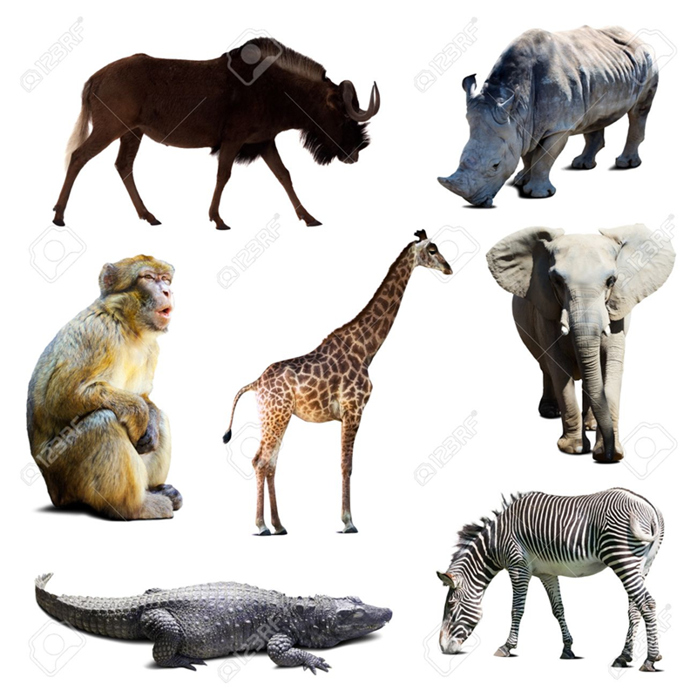

4. Пограємо у гру «Скажи який?» - (збагачувати словниковий запас складними прикметниками)
- У жирафи довга шия – … довгошия жирафа,
- У слона товсті ноги – … товстоногий слон,
- У мавпи довгий хвіст – … довгохвоста мавпа,
- У верблюда два горби – … двогорбий верблюд,
- У лева густа грива – … густогривий лев,
- У бегемота товста шкіра – … товстошкірий бегемот,
- У крокодила довгий ніс – … довгоносий крокодил.
Пригадай тварин зоопарку, в назвах яких є звук [Р].

5. Переглянь відео, відгадай чий це голос? https://www.youtube.com/watch?v=FZGgIXn1jX8
6. Знайди відмінності:
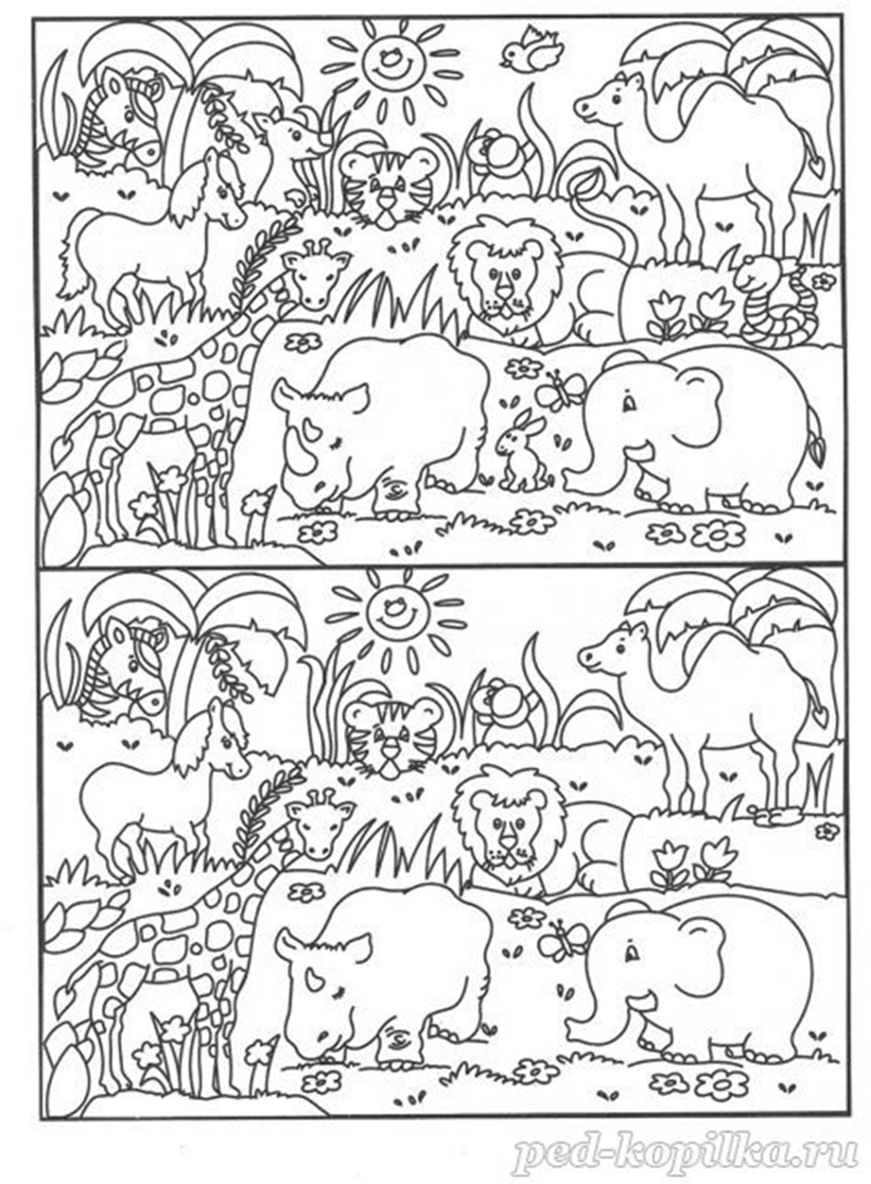

Логопедичний матеріал
для опрацювання учнями:
1-А клас: Бахмутський М., Карпова В., Калюш К., Бугайов Я., Черкасов К., Гончарова К., Гнилосир З., Скляров Є.

Заняття № 2,3 (13.01,14.01)
Тема. Закріплення правильної вимови свистячих звуків ([С], [З]). «Тварини Півночі» (повторення).
- Артикуляційна гімнастика з ведмедиком Сенею:

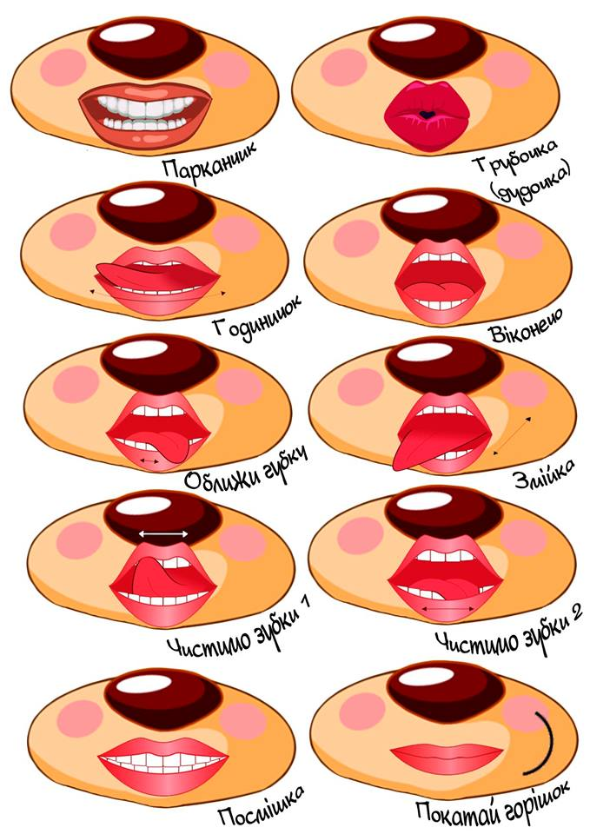
Шановні батьки, запропонуйте дітям зробити артикуляційні вправи перед дзеркалом. Більшість вправ діти знають і за назвою впізнають. Кожна вправа виконується по 5-10 разів (або під рахунок до 10)

- Пригадайте правильну артикуляцію при вимові звука [С]

Артикуляція звука [С] :
• губи розтягнуті в посмішку;
• зуби розкриті на декілька міліметрів, трохи оголені;
• широкий кінчик язика за нижніми зубами;
• спинка язика піднімається до твердого піднебіння, чим утворює щілину;
• струмінь повітря проходить посередині спинки язика, по утвореному жолобку;
• м'яке піднебіння закриває прохід в носову порожнину;
• голосові зв'язки не вібрують.
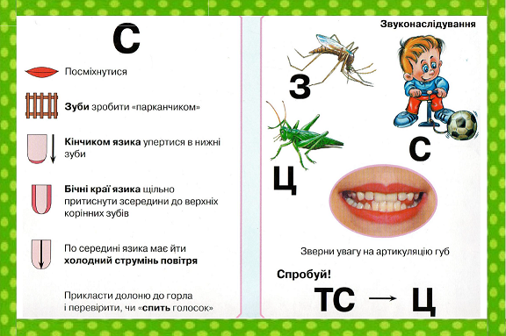

- Подивіться відео за посиланням
https://www.youtube.com/watch?v=El6ameGa5qw
Яких тварин та птахів із звуком [С] ви запам’ятали? (морСький Слон, Синій кит, альбатроС, буревіСник, коСатка, морСький котик)
https://www.youtube.com/watch?v=m-2vkFp0kkc

